30.03.2022
Ул.Петрова, расчистка водоотводной канавы
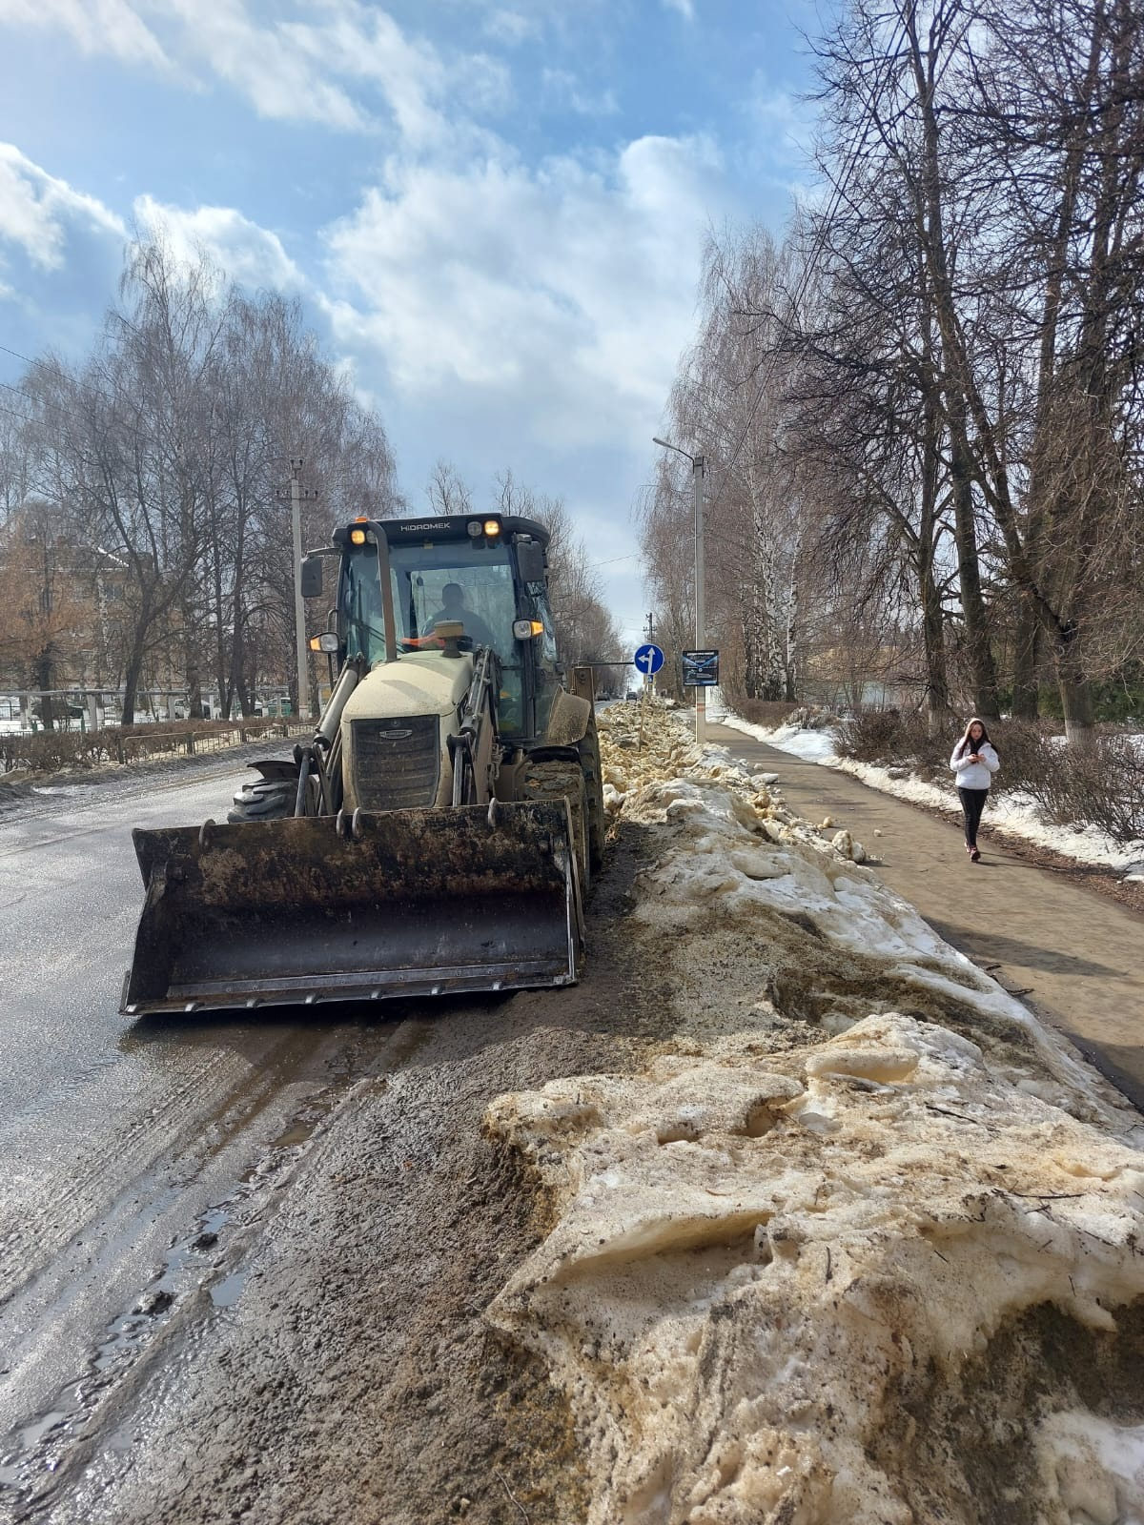

Ул.К.Маркса, подметание дорог
